TEST PSICOTECNICO 60
- Señale el antónimo correspondiente de las siguientes palabras
Moderno Versátil Desidia
- Anacrónico, Advenedizo, Acidia
- Anacrónico, Constante, Cuidado
- Novedoso, Firme, Fastuosidad
- Especial, Constante, Consenso

- Observe las siguientes equivalencias: M = 1 N = 2 S = 3 P = 4 O = 5 R = 6
En base a ellas, señale el resultado correcto
(N − O) x (M + S)
- (S x P) − (O − M)
- (S x P) − (P x R)
- (M x S) + (P + R)
- (S x P) ÷ (P x S)

- ACF” es a “HJM” como “NOR” es a ...
a) SUY b) TVZ c) SUX d) TVY

- “ACP” es a “EGT” como “IKV” es a ...
a) MÑZ b) LNX c) MÑY d) LNY
- El año en que nació Newton (siglo XVII) está representado por un número de cuatro cifras que suman 13. La cifra de las decenas es doble que las de las unidades. ¿En qué año nació Newton?
- 1624
- 1648
- 1642
- 1543
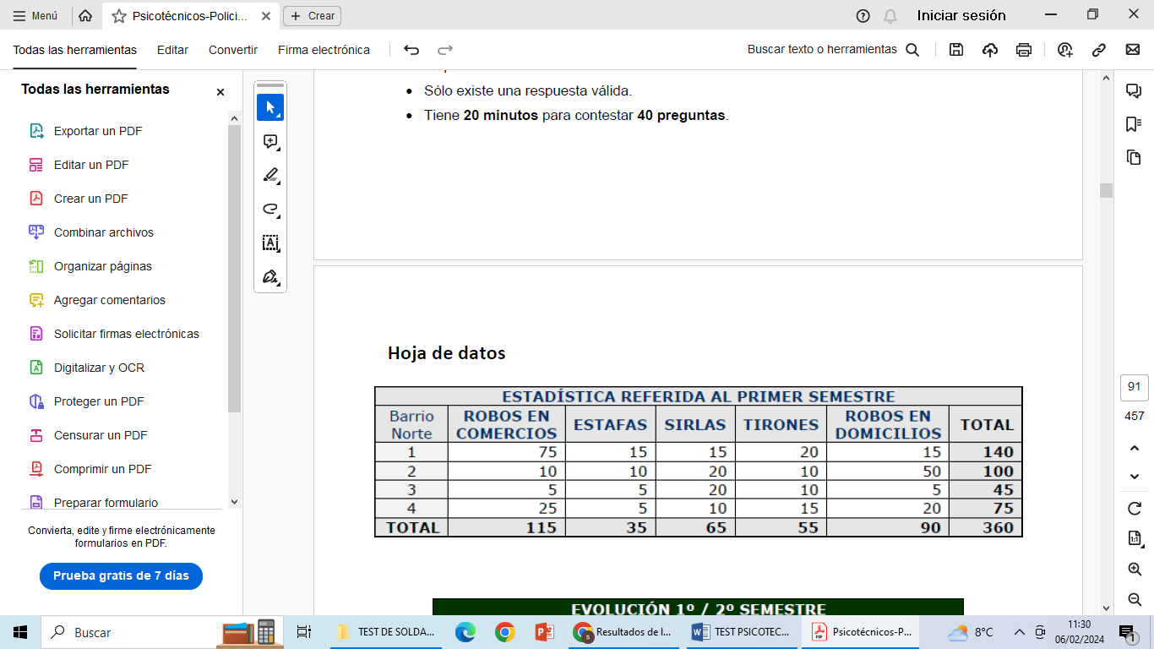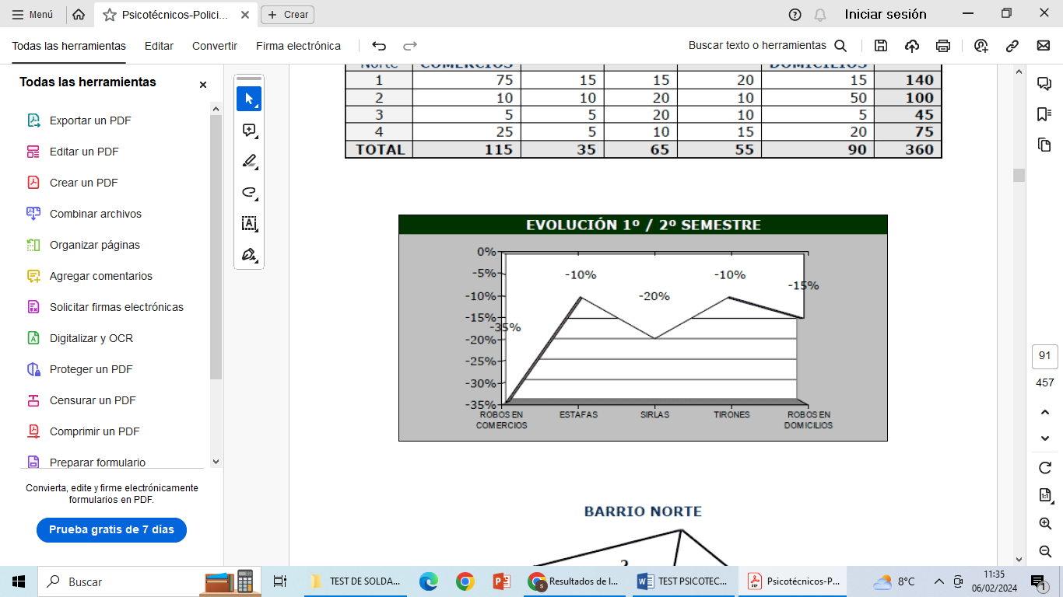
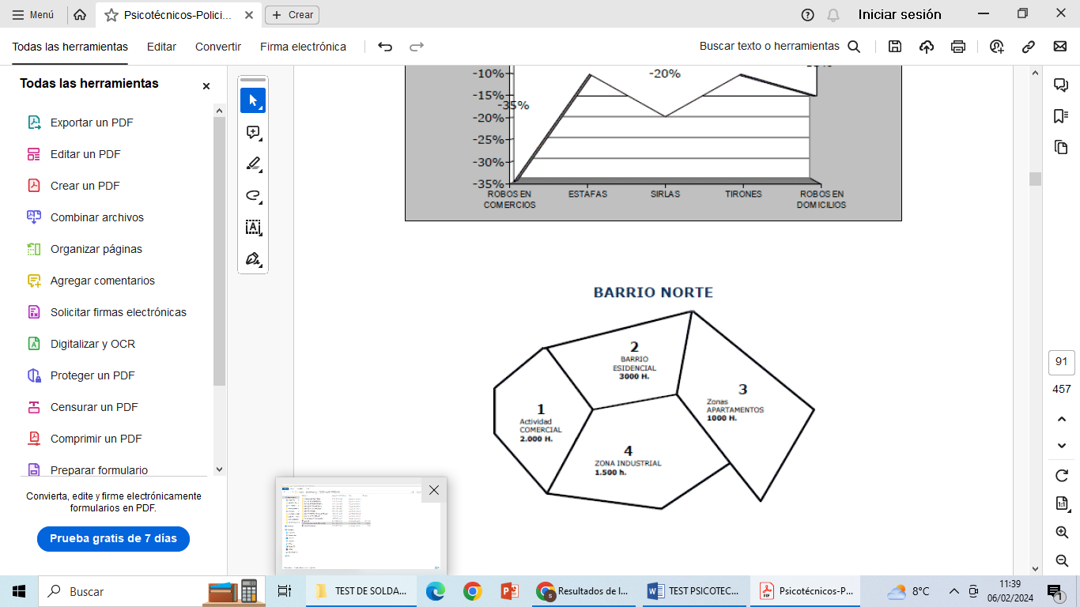

- ¿Cuántas estafas más se tendrían que producir en la zona 3 para igualar el número de ellas en la zona 1?
a) 5 b) 10 c) 15 d) 20

- ¿Cuánto tendrían que haber aumentado las sirlas en la zona 1 durante el segundo semestre para igualar al barrio residencial?
a) 5 b) 2,5% c) 30% d) 22%

- ¿Cuál es el índice de delincuencia del primer semestre en la zona residencial?
a) 0,22 b) 2,20 c) 1 d) 22%
- Teniendo en cuenta la gráfica de evolución de los delitos en el segundo semestre con respecto al primero, ¿cuántas sirlas se produjeron en total en el Barrio Norte durante este segundo semestre?
a) 65 b) 62 c) 52 d) 47
- ¿Qué zona tiene en total menos delitos que los robos en comercios cometidos en la zona 1 durante el primer semestre?
a) 1 b) 2 c) 3 d) 4

Descubra cuál es la segunda letra que seguiría en cada serie, es decir, la letra que debería ocupar el lugar de la interrogación
- b d f h j l n _ ?
a) q b)o c) r d)s
- g a v b v g c v _ ?
a)d b)v c) g d) c

- Cuantos errores de acentuación existen en este grupo de palabras
Apostol Bujia Azucar Chimpance Dolar Esparrago Diabolo Area
- 6
- 7
- 8
- 5

En un país determinado la moneda oficial es el Miral, en un Miral hay o equivale a 20 Kurs o bien a 100 Ruopis.
- ¿A cuántos mirales equivalen 132 kurs, con el resto en kurs?
a) 3m 19k b) 6m 12k c) 3m 98k d) 6m 24k
15. ¿A cuántos mirales equivalen 380 ruopis, con el resto en kurs?
a)3m 20k b)3m 40k c)3m 16k d)3m 30k

- ¿Qué número continuaría en cada serie?
22, 25, 28, 31, 34, 37, ...

a) 28 b) 39 c)40 d)41

- Una librería vendió en 2010 un total de 4.859 libros, lo que suponía un incremento del 13% respecto a las ventas en 2009. Sin embargo, las ventas en 2008 fueron superiores en un 6% respecto a las de 2009. ¿Cuántos libros se vendieron en 2008?

a) 4.452 b) 4.664 c) 4.611 d) 4.558

- Un frigorífico cuesta 450 €. El comprador desea pagarlo a plazos, para lo que debería pagar 45 € mensuales durante doce meses. Un banco le ofrece, por el mismo período de tiempo, un préstamo de una cantidad igual al precio del frigorífico y a un interés del 17,5% anual. ¿Cuánto ahorraría el comprador por este segundo sistema?
a) Perdería dinero b) 11,25 € c) 78,75 € d) 21,25 €

- India cuantos errores ortográficos y de acentuación hay en las siguientes palabras
Porteria Período Martir Baul Equinocio Producción Fracción Dación
- 4
- 5
- 3
- 6

- Indica cuantos errores de errores ortográficos y de acentuación hay en las siguientes palabras
Flacido Género Cuscus Dós Hormona Hermitaño Hinerent Higlú
- 5
- 6
- 7
- 8

- Continua la serie no cuenta la letra “ñ”
d t e f t g h i t
- J
- K
- L
- M

- ¿Cuál es la segunda letra que continuaría la serie?
f a o g b p h
- C
- D
- Q
- R

- Una agenda, una grapadora y un abrecartas, están colocados sobre la mesa de mi despacho. Estoy colocado frente a ellos. Están colocados por orden de tamaño, estando situado el más pequeño a mi izquierda. La grapadora está a la derecha del abrecartas. La agenda es la más grande. ¿Cuál es le objeto más pequeño?
- Agenda
- Grapadora
- Abrecartas
- No se puede saber

- Dada la serie: a = 1, c = 3, e = 5
¿Cuál sería la solución de? D + D - E
- 3
- 5
- 7
- 8

- Teniendo en cuenta los datos siguientes:
a + a = 18
b + c = 7
c + e = 9
a – c = 5
Complete la siguiente igualdad: (B + A - E) x C – A – E
- 7
- 16
- 14
- 20
Dada la siguiente tabla constes de manera adecuada a las siguientes preguntas
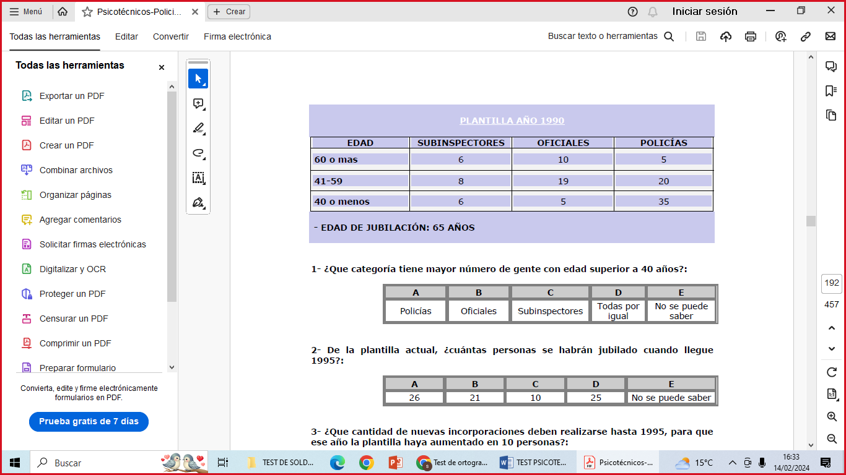

- De la plantilla actual, ¿cuántas personas se habrán jubilado cuando llegue 1995?:
- 26
- 21
- 10
- 25

- ¿Que cantidad de nuevas incorporaciones deben realizarse hasta 1995, para que ese año la plantilla haya aumentado en 10 personas?:
- 15
- 31
- 21
- 18

- Si se cubriesen por ascensos todas las vacantes que se produzcan por jubilación entre 1991 y 1995, ¿cuántos policías podrían ascender a oficial?
- 5
- 7
- 15
- 10

- Si prevemos que hasta 1995 ascenderán a oficial 10 funcionarios, ¿cuántas personas debemos incorporar para mantener la cantidad de funcionarios de la categoría de policías teniendo en cuenta las jubilaciones?
- 10
- 6
- 5
- 15

- ¿Cuántos oficiales mayores de 60 años habrá en 1995?
- 10
- 5
- 15
- No se puede saber

Soluciones
- B
- B
- D
- A
- C
- B
- A
- B
- C
- C
- A
- B
- c
- B
- c
- C
- D
- B
- A
- c
- A
- C
- C
- A
- C
- B
- B
- D
- D
- d

